UNIVERSIDAD TÉCNICA ESTATAL DE QUEVEDO
Facultad de Ciencias de la Computación
Carrera de Ingeniería de Software
ESPECIFICACIÓN DE REQUISITOS DE SOFTWARE
Sistema de Gestión para Clínicas Veterinarias con Inteligencia Artificial
SGCV-IA
Proyecto Fin de Curso: Entrega 1B – Documento ERS/SRS Parcial.
Versión: | 2.0
Fecha: | 29/06/2026
Asignatura: | Ingeniería de Requisitos (ISR-401)
Paralelo: | 4to "A"
Docente: | Ing. Guerrero Ulloa Gleiston Ciceron
Estándar: | IEEE/ISO/IEC 29148:2018
Repositorio: | https://github.com/ramaguas-ship-it/sistema-gestion-clinica-veterinaria

INTEGRANTES
Amagua Sacon Robyn Willian
Barrionuevo Fuentes Carlos Daniel
Marcillo Ponce Alberto Jeanpool
Mesias Quijije Jhon Alexander
Vera Gomez Anthony Alfredo

Quevedo — 29/06/2026

HISTORIAL DE VERSIONES

Versión | Fecha | Autor | Descripción del cambio
1.0 | 01/06/2026 | Equipo completo | Entrega 1A: Portada, Introducción, Descripción General, Plan IR, Evidencias de Elicitación y Lista de Requisitos Crudos.
2.0 | 27/06/2026 | Equipo completo | Entrega 2 (1B): formalización de requisitos,  modelado UML, priorización  MoSCoW y matriz de trazabilidad.

Tabla de contenido
1. INTRODUCCIÓN 5
1.1 Propósito del documento 5
1.2 Alcance del producto 5
Descripción general 5
1.3 Definiciones, Acrónimos y Abreviaturas 6
1.4 Referencias 7
1.5 Visión General del Documento 7
2. DESCRIPCIÓN GENERAL 7
2.1 Perspectiva del Producto 7
2.2 Funciones del Producto 8
2.3 Clases y características de usuarios 9
2.4 Mapa de stakeholders 10
2.5 Entorno operativo 10
2.6 Restricciones 11
2.7 Suposiciones y Dependencias 11
3. Requisitos Específicos 12
3.1 Interfaces externas 12
3.2 Requisitos Funcionales 12
3.3 Requisitos No Funcionales (ISO/IEC 25010) 12
3.4 Restricciones de Diseño 12
4. Modelado del Sistema (UML) 12
4.1 Diagrama de Casos de Uso 12
4.2 Especificación de Casos de Uso 12
4.3 Diagrama de Clases Conceptual 12
5. Priorización y Trazabilidad 12
5.1 Clasificación de Requisitos 12
5.2 Priorización MoSCoW 12
5.3 Matriz de Trazabilidad 12
6. Conclusiones 12
APÉNDICE A — PLAN DEL PROYECTO DE INGENIERÍA DE REQUISITOS 13
A.1 Roles del Equipo 13
A.2 Identificación y Análisis de Stakeholders 13
A.3 Cronograma de Actividades de Ingeniería de Requisitos 13
A.4 Técnicas de Elicitación Seleccionadas y Justificación 14
APÉNDICE B — EVIDENCIAS DE ELICITACIÓN 15
B.1 Instrumento de Entrevista 15
B.2 Actas de Reunión con Stakeholders 15
B.2.1 — Acta de Entrevista N.° 1: Dr. Antonio 15
B.2.2 — Acta de Entrevista N.° 2: Amagua 16
B.3 Análisis Comparativo de las Entrevistas 17
III. LISTA DE REQUISITOS CRUDOS ELICITADOS 18
Notas de Ajuste respecto al Documento Proyecto_1_vcty 20
REFERENCIAS 21

1. INTRODUCCIÓN

1.1 Propósito del documento
El presente documento tiene como propósito definir y describir los requisitos del Sistema de Gestión para Clínicas Veterinarias con Inteligencia Artificial (SGCV-IA). En él se detallan las funcionalidades, características y restricciones que deberá cumplir el sistema durante su desarrollo, con el fin de asegurar que responda a las necesidades identificadas durante el levantamiento de información.
Este documento servirá como una guía para el desarrollo del proyecto, facilitando la comunicación entre los involucrados y permitiendo verificar que el sistema cumpla con los requisitos establecidos.
El documento está dirigido a:
- Propietario o administrador de la clínica veterinaria: responsable de verificar que el sistema responda a las necesidades operativas y administrativas de la clínica.
- Desarrolladores de software: responsables del diseño, desarrollo, implementación y mantenimiento del sistema.
- Analistas de requisitos: encargados de identificar, documentar, analizar y validar los requisitos del proyecto.
- Equipo de prueba: responsables de comprobar que el sistema cumpla correctamente con los requisitos establecidos.
- Médicos veterinarios y personal administrativo: usuarios que verificarán que las funcionalidades del sistema apoyen las actividades clínicas y administrativas.
- Docente evaluador: responsable de revisar y evaluar el desarrollo del proyecto y el cumplimiento de los objetivos académicos.

1.2 Alcance del producto
Nombre del software: SGCV-IA – Sistema de Gestión para Clínicas Veterinarias con Inteligencia Artificial.

Descripción general
El SGCV-IA es un sistema diseñado para facilitar la gestión de las actividades de una clínica veterinaria. Permitirá administrar la información clínica de los pacientes, controlar el inventario de medicamentos e insumos, gestionar las citas y la facturación, además de incorporar herramientas de Inteligencia Artificial que apoyen al médico veterinario mediante sugerencias diagnósticas y recomendaciones nutricionales.
Funciones principales
- Gestión de historiales clínicos.
- Control de inventario con alertas de vencimiento.
- Gestión de citas.
- Facturación de los servicios prestados.
- Asistente de diagnóstico mediante Inteligencia Artificial.
- Seguimiento nutricional de los pacientes.
- Generación de reportes.
- Gestión de usuarios y niveles de acceso.
Funciones que no contempla el sistema
El sistema no realizará:
- Diagnósticos médicos definitivos; las sugerencias generadas por la Inteligencia Artificial serán únicamente de apoyo al médico veterinario.
- Prescripción automática de medicamentos sin la validación del profesional.
- Integración con sistemas gubernamentales de salud animal.
- Facturación electrónica certificada ante el SRI.
Beneficios que ofrece el sistema
- Centraliza la información clínica en un solo lugar.
- Facilita la organización de las actividades de la clínica.
- Apoya al médico veterinario mediante herramientas de Inteligencia Artificial.
- Mejora el control del inventario de medicamentos e insumos.
- Agiliza la gestión de citas y la facturación.
- Permite generar reportes que apoyan la toma de decisiones.

1.3 Definiciones, Acrónimos y Abreviaturas
Término | Definición
SGCV-IA | Sistema de Gestión para Clínicas Veterinarias con Inteligencia Artificial. Es el software desarrollado en este proyecto.
ERS / SRS | Documento donde se describen los requisitos que debe cumplir el sistema.
IA | Inteligencia Artificial. Se utiliza para apoyar al veterinario con sugerencias diagnósticas y recomendaciones nutricionales.
RF | Requisito Funcional. Indica las funciones que debe realizar el sistema.
RNF | Requisito No Funcional. Describe las características de calidad que debe cumplir el sistema, como seguridad, rendimiento o facilidad de uso.
Stakeholder | Persona o grupo que tiene interés en el desarrollo o uso del sistema.
Historial clínico | Registro de la información médica de la mascota, como consultas, diagnósticos y tratamientos.
Paciente | Mascota que recibe atención médica en la clínica veterinaria.
Propietario | Persona responsable de la mascota y de la información registrada en el sistema.
Diagnóstico | Evaluación realizada por el médico veterinario para determinar el estado de salud de la mascota.
Inventario | Control de medicamentos, insumos y demás productos disponibles en la clínica.
Facturación | Registro de los cobros realizados por los servicios y productos ofrecidos en la clínica.
MoSCoW | Método utilizado para establecer la prioridad de los requisitos del sistema (Must Have, Should Have, Could Have y Won't Have).
RC | Requisito Crudo. Requisito obtenido durante la etapa de levantamiento de información antes de ser formalizado.
IEEE 29148 | Estándar utilizado como guía para la elaboración de la especificación de requisitos de software.
ISO/IEC 25010 | Estándar que define las características de calidad que debe cumplir un producto de software.

1.4 Referencias
[1] I. Sommerville, Ingeniería de Software, 10.a ed. Madrid, España: Pearson, 2016.
[2] E. H. Shortliffe y J. J. Cimino, Eds., Biomedical Informatics: Computer Applications in Health Care and Biomedicine. New York, NY, USA: Springer, 2014.
[3] E. J. Topol, Deep Medicine: How Artificial Intelligence Can Make Healthcare Human Again. New York, NY, USA: Basic Books, 2019.
[4] R. Haux, A. Winter, E. Ammenwerth y B. Brigl, Strategic Information Management in Hospitals. Cham, Switzerland: Springer Nature, 2018.
[5] IEEE/ISO/IEC 29148:2018, Systems and Software Engineering — Life Cycle Processes — Requirements Engineering. Geneva, Switzerland: ISO/IEC, 2018.
[6] ISO/IEC 25010:2023, Systems and Software Quality Requirements and Evaluation (SQuaRE). Geneva, Switzerland: ISO/IEC, 2023.
[7] H. Washizaki (Ed.), SWEBOK Guide v4.0. IEEE Computer Society, 2024.
[8] K. Pohl, Requirements Engineering: Fundamentals, Principles, and Techniques. Heidelberg, Germany: Springer, 2010.

1.5 Visión General del Documento
El presente documento se organiza en las siguientes secciones: la Sección 1 (Introducción) presenta el propósito, el alcance, el glosario y las referencias del proyecto. La Sección 2 (Descripción General) describe el funcionamiento del sistema, sus principales características, los usuarios que interactuarán con él, así como las restricciones y los supuestos considerados.
La Sección 3 (Requisitos Específicos) reúne las interfaces del sistema, los requisitos funcionales, los requisitos no funcionales y las restricciones de diseño. La Sección 4 (Modelado UML) incluye los diagramas que representan la estructura y el comportamiento del sistema.
Finalmente, los Apéndices A, B, C, D y E contienen el plan del proyecto de ingeniería de requisitos, las evidencias de la elicitación, la priorización de los requisitos mediante la técnica MoSCoW, la matriz de trazabilidad y la información correspondiente al repositorio GitHub del proyecto.

2. DESCRIPCIÓN GENERAL

2.1 Perspectiva del Producto
El SGCV-IA es un sistema desarrollado desde cero para apoyar la gestión de las clínicas veterinarias. Actualmente, muchas de las actividades relacionadas con la atención de los pacientes, el registro de historiales clínicos, el control del inventario y la facturación se realizan de forma manual o mediante herramientas de uso general. Durante el proceso de levantamiento de información se identificó que algunos profesionales no utilizan un software especializado, mientras que otros emplean aplicaciones para organizar sus actividades y programas de facturación con funciones limitadas.
El SGCV-IA integrará estos procesos en una sola plataforma, permitiendo centralizar la información de la clínica y facilitar su consulta desde diferentes dispositivos, contribuyendo a una mejor organización y gestión de los servicios veterinarios.
El sistema interactuará con los siguientes recursos externos:
- Dispositivos móviles (Android/iOS): permitirán a los médicos veterinarios acceder al sistema durante la atención de los pacientes.
- Computadoras de escritorio o portátiles: utilizadas para las actividades administrativas y la gestión de la información de la clínica.
Diagrama de contexto (límite del sistema)
La siguiente figura presenta el diagrama de contexto del SGCV-IA, donde se muestran los principales usuarios y componentes externos que interactúan con el sistema. Además, permite identificar el límite del sistema y el intercambio de información entre los diferentes actores involucrados.

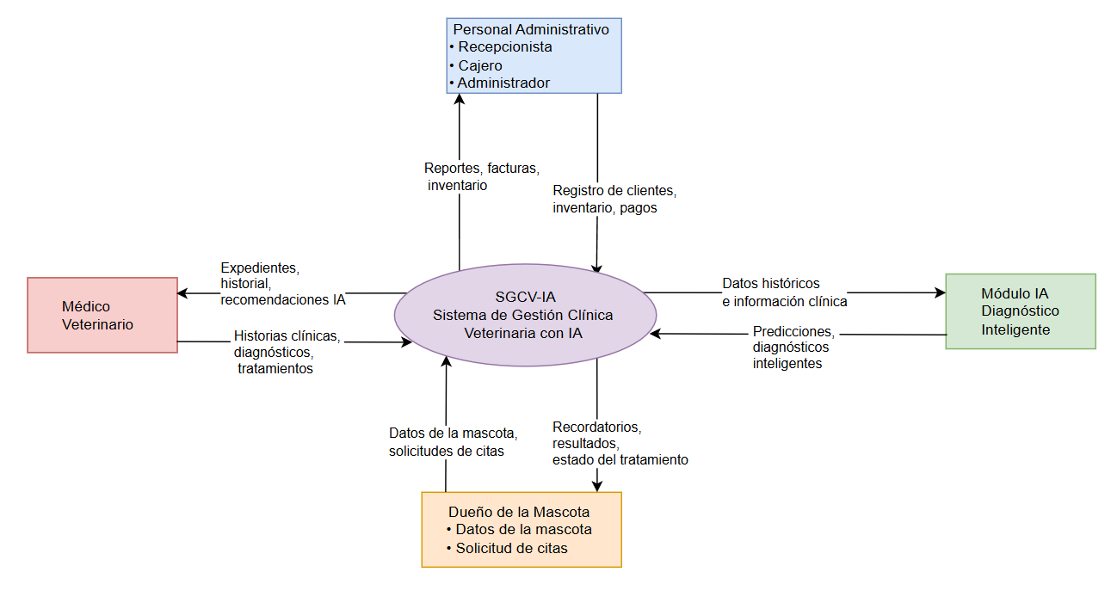
Figura 1: Diagrama de Contexto del Sistema

2.2 Funciones del Producto
A continuación, se presentan las principales funciones que ofrece el SGCV-IA:
N.° | Función principal | Descripción
F1 | Gestión de historiales clínicos | Permite registrar, consultar y actualizar la información clínica de las mascotas, incluyendo diagnósticos, tratamientos y antecedentes médicos.
F2 | Control de inventario | Permite administrar el inventario de medicamentos e insumos, con alertas de productos próximos a vencer o con bajo stock.
F3 | Asistente de diagnóstico con IA | Analiza la información clínica del paciente para generar sugerencias diagnósticas que sirvan de apoyo al médico veterinario.
F4 | Seguimiento nutricional | Registra el peso y otros datos del paciente para ofrecer recomendaciones nutricionales de acuerdo con sus necesidades.
F5 | Gestión de citas | Permite registrar, consultar, actualizar y organizar las citas de atención de los pacientes.
F6 | Facturación | Facilita el registro de los servicios prestados y la emisión de la factura correspondiente.
F7 | Generación de reportes | Permite generar reportes relacionados con la atención clínica, el inventario y la gestión de la clínica veterinaria.
F8 | Gestión de usuarios | Administra las cuentas de los usuarios y los permisos de acceso según el rol asignado dentro del sistema.

2.3 Clases y características de usuarios
Se identificaron los principales usuarios que interactuarán con el SGCV-IA. Cada uno tendrá diferentes responsabilidades y niveles de acceso según las actividades que realice dentro de la clínica veterinaria.
Tipo de usuario | Descripción | Responsabilidades principales | Nivel técnico | Frecuencia de uso
Médico veterinario | Profesional encargado de la atención médica de las mascotas. | Registrar y consultar historiales clínicos, emitir diagnósticos, registrar tratamientos, realizar el seguimiento nutricional y utilizar el asistente de Inteligencia Artificial como apoyo en la toma de decisiones. | Medio | Diaria
Personal administrativo | Responsable de las actividades administrativas de la clínica. | Gestionar citas, controlar el inventario de medicamentos e insumos, registrar la facturación, administrar la información de los pacientes y generar reportes. | Básico - Medio | Diaria
Administrador | Usuario encargado de la administración general del sistema. | Gestionar usuarios y permisos de acceso, supervisar el funcionamiento del sistema y consultar los reportes generados. | Medio | Frecuente
Características generales de los usuarios
Médico veterinario
- Posee conocimientos en medicina veterinaria.
- Maneja herramientas informáticas a nivel básico o intermedio.
- Utiliza el sistema durante la atención y seguimiento de los pacientes.
Personal administrativo
- Cuenta con conocimientos básicos en el manejo de computadoras.
- Utiliza el sistema para gestionar citas, inventario, facturación y consultas administrativas.
- Hace uso del sistema de forma continua durante la jornada laboral.
Administrador
- Tiene conocimientos básicos o intermedios del sistema.
- Es responsable de administrar los usuarios y supervisar el funcionamiento general del SGCV-IA.
- Accede al sistema de acuerdo con las necesidades de control y administración.

2.4 Mapa de stakeholders
Para identificar el nivel de participación e influencia de los actores involucrados en el desarrollo del SGCV-IA, se utilizó la matriz de poder–interés de Mendelow. Esta herramienta permite definir la estrategia de gestión más adecuada para cada stakeholder durante el desarrollo e implementación del sistema.
Stakeholder | Poder | Interés | Clasificación | Estrategia de gestión
Propietario o administrador de la clínica | Alto | Alto | Gestionar de cerca | Participar en la definición de requisitos, validar funcionalidades y aprobar los avances del proyecto.
Médico veterinario | Alto | Alto | Gestionar de cerca | Validar los procesos clínicos, el funcionamiento del asistente de IA y los historiales clínicos.
Personal administrativo | Medio | Alto | Mantener informado | Validar los procesos relacionados con citas, inventario, facturación y reportes.
Equipo de desarrollo | Alto | Alto | Gestionar de cerca | Planificar, desarrollar, implementar y verificar el cumplimiento de los requisitos del sistema.
Docente evaluador (Mg. Gleiston Guerrero Ulloa) | Alto | Medio | Mantener satisfecho | Supervisar el desarrollo del proyecto y verificar el cumplimiento de los criterios académicos establecidos.

2.5 Entorno operativo
l SGCV-IA será desarrollado como una aplicación web, compatible con los principales navegadores, como Google Chrome (versión 100 o superior) y Mozilla Firefox (versión 100 o superior). La información del sistema se almacenará en una base de datos relacional utilizando MySQL, lo que permitirá una administración segura y organizada de los datos.
- Software: El sistema funcionará en un servidor web y podrá ser utilizado desde computadoras de escritorio, portátiles y dispositivos móviles con acceso a un navegador web compatible.
- Conectividad: Será necesario contar con conexión a Internet para acceder al sistema y utilizar todas sus funcionalidades, especialmente las relacionadas con el asistente de Inteligencia Artificial.
- Hardware: El sistema podrá utilizarse desde computadoras de escritorio o portátiles para las actividades administrativas y desde dispositivos móviles para facilitar el acceso del médico veterinario durante la atención de los pacientes. No requerirá equipos o dispositivos especializados para su funcionamiento.
- Base de datos: Toda la información clínica, administrativa y del inventario será almacenada en una base de datos MySQL, garantizando la disponibilidad y organización de la información.

2.6 Restricciones
Las siguientes restricciones deberán considerarse durante el desarrollo del SGCV-IA:
- Tecnológica: el sistema deberá ser compatible con computadoras y dispositivos móviles mediante un navegador web.
- Conectividad: será necesaria una conexión a Internet para utilizar todas las funcionalidades del sistema y el asistente de Inteligencia Artificial.
- Seguridad: el acceso al sistema estará protegido mediante usuarios y permisos según el rol asignado.
- Usabilidad: la interfaz deberá ser sencilla e intuitiva para facilitar su uso.
- Inteligencia Artificial: las sugerencias generadas por la IA servirán únicamente como apoyo al médico veterinario y no reemplazarán su criterio profesional.

2.7 Suposiciones y Dependencias
Suposiciones
Las siguientes suposiciones se consideran válidas durante el desarrollo e implementación del sistema. Si cambian, los requisitos deberán revisarse:
- Se asume que los dueños de mascotas disponen de un número de teléfono celular activo registrado en la clínica, lo que permite el envío de recordatorios y resultados.
- Se asume que la clínica cuenta con acceso a internet estable durante la mayor parte del horario de atención.
- Se asume que el personal veterinario dispone de dispositivos móviles con sistemas operativos Android o iOS actualizados.
- Se asume que el número de registros de pacientes se mantiene dentro de un rango manejable para la versión inicial del sistema.
- Se asume la disponibilidad de datos históricos suficientes para alimentar y mejorar los modelos de inteligencia artificial.
Dependencias
El sistema depende de los siguientes elementos externos:
- Disponibilidad de conexión a internet para sincronización y acceso a la nube.
- Disponibilidad de servicios de almacenamiento en la nube para datos clínicos.
- Acceso a la API de WhatsApp Business o servicio equivalente para el envío de notificaciones.
- Disponibilidad de un proveedor externo de modelos de IA (LLM) para funcionalidades inteligentes.
- Infraestructura mínima de dispositivos móviles y/o computadoras en la clínica

3. Requisitos Específicos

3.1 Interfaces externas

Interfaz de usuario (Mockups)

Interfaz de hardware

Interfaz de software

Interfaces de comunicación

3.2 Requisitos Funcionales

3.3 Requisitos No Funcionales (ISO/IEC 25010)

3.4 Restricciones de Diseño

4. Modelado del Sistema (UML)

4.1 Diagrama de Casos de Uso
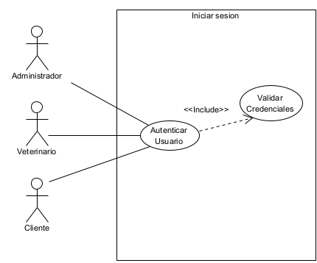
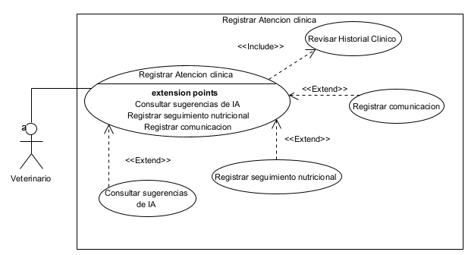
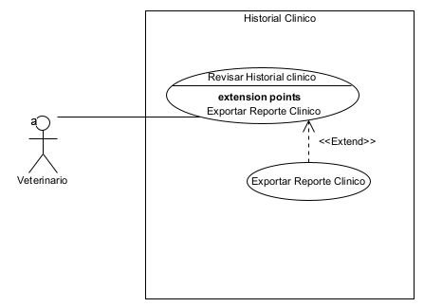
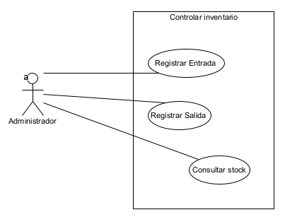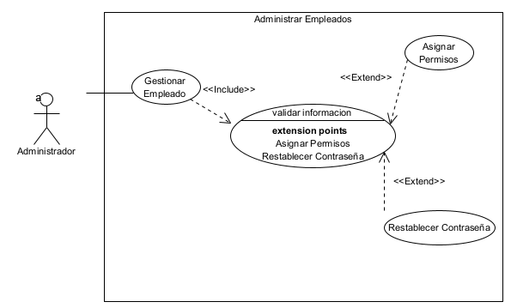
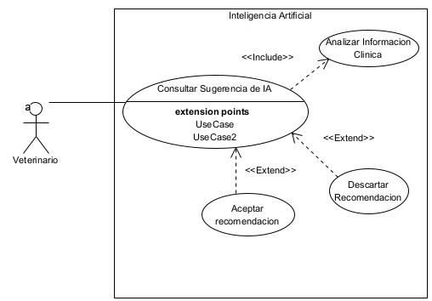
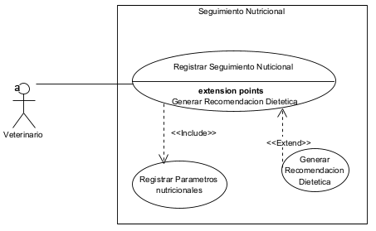
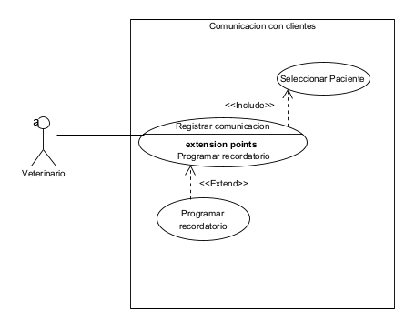
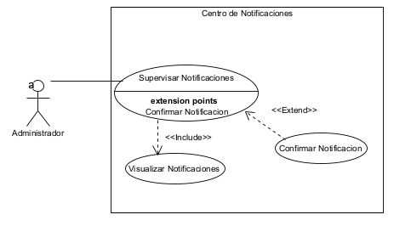

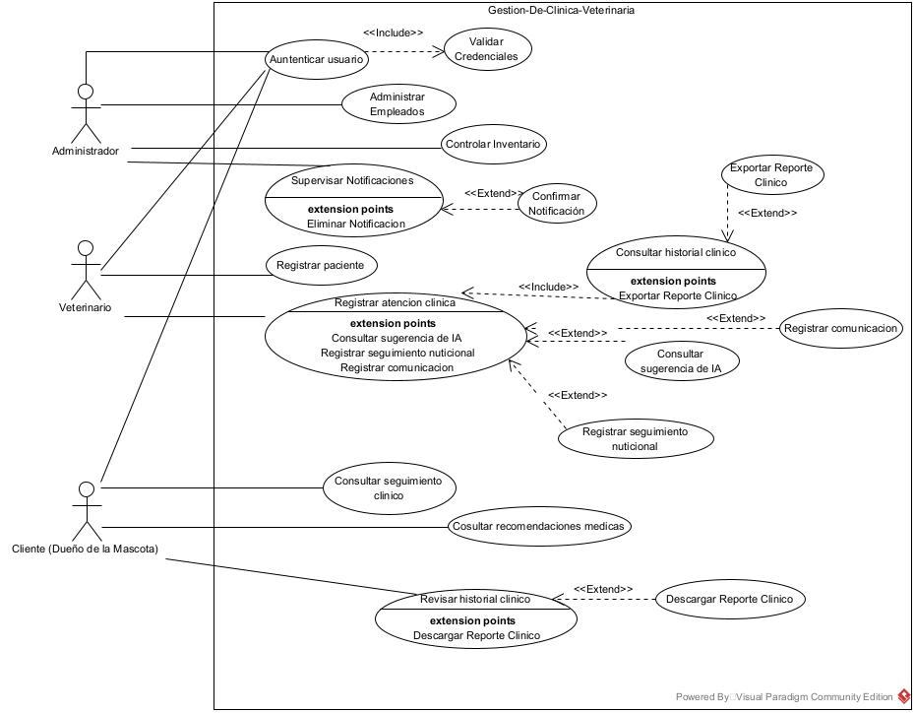

4.2 Especificación de Casos de Uso
CU-01— Iniciar Sesión | Actor principal: Administrador, Veterinario y Cliente  Actores secundarios: Sistema de Autenticación  Precondiciones: El usuario debe estar registrado y su cuenta debe encontrarse activa.  Postcondiciones (éxito): El usuario accede al sistema con los permisos correspondientes a su rol.  Flujo principal:  - El usuario accede a la página de inicio de sesión.  - Ingresa su usuario y contraseña.  - El sistema valida las credenciales.  - El sistema identifica el rol del usuario.  - El sistema concede el acceso y muestra el panel correspondiente.  Flujos alternativos: A1: Credenciales incorrectas → El sistema informa el error y permite un nuevo intento.  A2: Campos obligatorios vacíos → El sistema solicita completar la información.  A3: Cuenta inactiva → El sistema deniega el acceso.  Postcondición (fallo): El usuario no accede al sistema.

CU-02 — Registrar Atención Clínica | Actor principal: Veterinario  Actores secundarios: Módulo de IA  Precondiciones: El veterinario ha iniciado sesión y el paciente se encuentra registrado.  Postcondiciones (éxito): La atención clínica queda registrada y el historial del paciente es actualizado.  Flujo principal:  - El veterinario accede al módulo de atención clínica.  - Selecciona al paciente.  - El sistema muestra el historial clínico.  - El veterinario registra el diagnóstico y tratamiento.  - El sistema valida la información.  - El sistema actualiza el historial clínico.  Flujos alternativos: A1: El veterinario solicita sugerencias de IA → El sistema presenta recomendaciones para apoyar el diagnóstico.  A2: El veterinario registra un seguimiento nutricional → El sistema almacena la información correspondiente.  A3: El veterinario registra una comunicación con el dueño → El sistema registra la comunicación en el historial.  A4: Información incompleta → El sistema solicita corregir los datos antes de guardar.  Postcondición (fallo): La atención clínica no es registrada.

CU-03 — Revisar Historial Clínico | Actor principal: Veterinario  Actores secundarios: Ninguno  Precondiciones: El paciente debe estar registrado en el sistema.  Postcondiciones (éxito): El historial clínico es consultado correctamente.  Flujo principal:  - El veterinario accede al módulo de historial clínico.  - Busca al paciente.  - El sistema muestra el historial clínico.  - El veterinario revisa la información médica registrada.  Flujos alternativos:  A1: El paciente no existe → El sistema informa que no se encontraron registros.  A2: El veterinario exporta el historial → El sistema genera el reporte clínico.  Postcondición (fallo): No se muestra información del historial.

CU-04 — Controlar Inventario | Actor principal: Administrador  Actores secundarios: Sistema de Notificaciones  Precondiciones: El administrador ha iniciado sesión.  Postcondiciones (éxito): El inventario queda actualizado.  Flujo principal:  - El administrador accede al módulo de inventario.  - El sistema muestra los productos registrados.  - El administrador registra una entrada o salida de productos.  - El sistema actualiza el stock.  - El sistema guarda los cambios realizados.  Flujos alternativos:  A1: Stock insuficiente → El sistema rechaza la operación.  A2: Stock mínimo alcanzado → El sistema genera una alerta de abastecimiento.  Postcondición (fallo): El inventario permanece sin cambios.

CU-05 — Gestionar Empleados | Actor principal: Administrador  Actores secundarios: Ninguno  Precondiciones: El administrador ha iniciado sesión.  Postcondiciones (éxito): La información del empleado queda actualizada correctamente.  Flujo principal  - El administrador accede al módulo de gestión de personal.  - Selecciona el empleado que desea administrar.  - El sistema muestra la información del empleado.  - El administrador realiza las modificaciones necesarias.  - El sistema valida la información ingresada.  - El sistema guarda los cambios realizados.  Flujos alternativos  A1: El administrador asigna permisos al empleado → El sistema actualiza el rol y los permisos correspondientes.  A2: El administrador restablece la contraseña del empleado → El sistema genera una nueva contraseña o solicita definir una nueva.  A3: Información inválida → El sistema informa los errores encontrados y solicita corregirlos.  Postcondición (fallo): Los cambios no son almacenados.

4.3 Diagrama de Clases Conceptual
 | Relaciones Principales y Multiplicidad
Relación |  | Multiplicidad | Justificación
Usuario - Administrador |  | No aplica | Un administrador es un tipo de usuario, por lo que hereda sus atributos y características generales.
Usuario — Veterinario |  | No aplica | Un veterinario es un tipo de usuario, compartiendo la información común definida en la clase Usuario.
Cliente — Paciente |  | 1: N | Un cliente puede ser propietario de varias mascotas, mientras que cada paciente pertenece a un único cliente.
Paciente — Historial |  | 1: 1 | Cada paciente posee un único historial clínico, el cual no puede existir sin el paciente.
Paciente — Atención Clínica |  | 1: N | Un paciente puede recibir múltiples atenciones clínicas a lo largo del tiempo, pero cada atención corresponde a un único paciente.
Historial Clínico — Atención Clínica |  | 1: N | Un historial clínico almacena todas las atenciones realizadas al paciente y estas no tienen sentido sin el historial al que pertenecen.
Veterinario — Atención Clínica |  | 1: N | Un veterinario puede realizar numerosas atenciones clínicas, mientras que cada atención es realizada por un único veterinario
Administrador — Inventario |  | 1: 1 | El administrador supervisa el inventario del sistema, siendo responsable de su gestión y actualización.
Inventario — Producto |  | 1: N | Un inventario administra múltiples productos. Los productos pueden existir independientemente del inventario, por lo que no existe dependencia de vida.
Inventario — Notificación |  | 1: N | El inventario puede generar múltiples notificaciones relacionadas con bajo stock o vencimiento de productos, dependiendo de su estado.

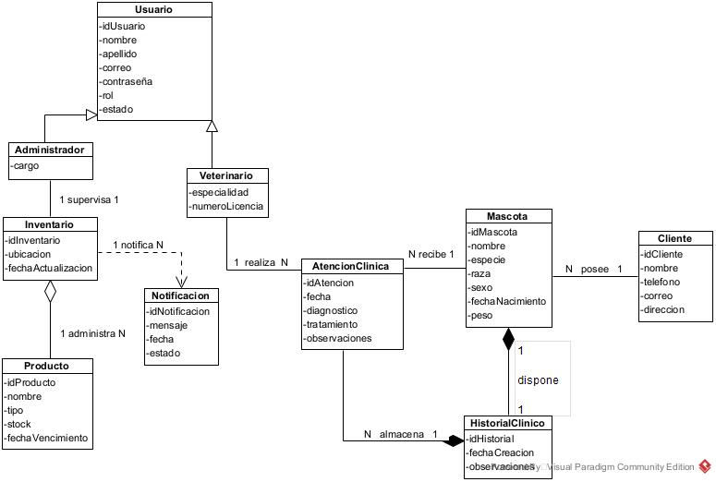

5. Priorización y Trazabilidad

5.1 Clasificación de Requisitos

5.2 Priorización MoSCoW

5.3 Matriz de Trazabilidad

6. Conclusiones

APÉNDICE A — PLAN DEL PROYECTO DE INGENIERÍA DE REQUISITOS

A.1 Roles del Equipo
A continuación, se define los roles de cada integrante del equipo:
Rol | Responsable | Responsabilidades específicas
Líder del proyecto | Vera Gómez Anthony Alfredo | Coordina las actividades del equipo, planifica el cronograma, mantiene la comunicación con la clínica veterinaria y supervisa el cumplimiento de los objetivos del proyecto.
Analista de requisitos | Barrionuevo Fuentes Carlos Daniel | Levanta, analiza y documenta los requisitos funcionales y no funcionales obtenidos durante las entrevistas y el proceso de elicitación.
Modelador UML | Marcillo Ponce Alberto Jeanpool | Elabora los diagramas UML del proyecto (casos de uso, clases y demás modelos requeridos), verificando su coherencia con los requisitos definidos.
Documentador | Mesías Quijije Jhon Alexander | Organiza y mantiene actualizado el documento ERS, el formato, el índice, las referencias y la estructura conforme al estándar IEEE/ISO/IEC 29148:2018.
Verificador de calidad | Amagua Sacón Robyn Willian | Revisa la consistencia del documento, valida la trazabilidad entre requisitos y diagramas, identifica errores y verifica el cumplimiento de la rúbrica de evaluación.

A.2 Identificación y Análisis de Stakeholders
Se identificaron los siguientes stakeholders a partir del contexto del dominio y las entrevistas realizadas:

Nombre / Rol | Tipo | Influencia | Interés | Necesidades y expectativas
Dr. Antonio — Médico Veterinario (Entrevistado 1) | Usuario primario | Alta | Alta | Base de datos contable, acceso móvil, bajo costo, facilidad de uso, soporte diagnóstico moderado.
Amagua — Médico Veterinario / Personal Clínico (Entrevistado 2) | Usuario primario | Alta | Alta | Facturación ágil, control de vencimientos, historial organizado por nombre/dueño, portabilidad (móvil + PC).
Personal Administrativo — clínica | Usuario secundario | Media | Alta | Gestión centralizada de BD, control de inventario y vencimientos.
Dueños de mascotas | Usuario externo | Baja | Media | Seguimiento post-consulta, recordatorios de citas, resultados de exámenes por WhatsApp.
Equipo de desarrollo SGCV-IA | Parte interesada interna | Alta | Alta | Requisitos claros, trazables y verificables para implementar el sistema.

A.3 Cronograma de Actividades de Ingeniería de Requisitos

Actividad | Fecha inicio | Fecha fin | Responsable
Definición del sistema objetivo y selección de stakeholders | 19/05/2026 | 21/05/2026 | Analista líder
Diseño del instrumento de entrevista (SGCV-IA PreguntasV1) | 21/05/2026 | 23/05/2026 | Equipo completo
Entrevista semiestructurada — Dr. Antonio (Entrevistado 1) | 24/05/2026 | 24/05/2026 | Marcillo / Vera
Entrevista semiestructurada — Amagua (Entrevistado 2) | 25/05/2026 | 25/05/2026 | Barrionuevo / Mesias
Transcripción y análisis de entrevistas | 26/05/2026 | 27/05/2026 | Documentador
Extracción de requisitos crudos (RC-01 a RC-21) | 27/05/2026 | 28/05/2026 | Verificador
Redacción del documento ERS v1.0 (Entrega 1A) | 28/05/2026 | 31/05/2026 | Equipo completo
Entrega 1A al docente | 31/05/2026 | 31/05/2026 | Analista líder
Correcciones según retroalimentación del docente | 01/06/2026 | 15/06/2026 | Documentador
Elaboración de mockups, RF formales, RNF, UML (Entrega 1B) | 15/06/2026 | 12/07/2026 | Modelador + Equipo

A.4 Técnicas de Elicitación Seleccionadas y Justificación

Técnica | Descripción aplicada | Justificación
Entrevista semiestructurada | Se elaboró un instrumento con 20 preguntas distribuidas en cuatro secciones (A: Gestión Operativa, B: Seguimiento Clínico, C: Percepción de IA, D: Criterios de Adopción). Se aplicó a dos veterinarios reales con consentimiento informado. | Permite capturar tanto datos cuantitativos (escalas) como cualitativos (narrativa libre). Apropiada para dominios con usuarios de experiencia digital básica que no sabrían responder una encuesta técnica.
Análisis de documentos existentes | Se analizó la descripción del sistema objetivo (Proyecto_1_vcty) para identificar el problema de dominio y el contexto organizacional. | Permite validar que la elicitación oral coincide con el diagnóstico previo del equipo, reduciendo contradicciones.
Observación directa (registro durante la entrevista) | Durante las entrevistas se registraron las herramientas actualmente en uso (Buff Note, programa de facturación en línea, WhatsApp), sus limitaciones y el flujo de trabajo informal. | Complementa la entrevista con evidencia de comportamiento real, no solo declarado.

APÉNDICE B — EVIDENCIAS DE ELICITACIÓN

B.1 Instrumento de Entrevista
El instrumento utilizado es el documento SGCV_IA_PreguntasV1, elaborado por el equipo. Consta de un consentimiento informado, datos generales del participante y cuatro secciones: Sección A (Gestión Operativa Actual), Sección B (Seguimiento Clínico y Nutrición), Sección C (Percepción sobre Inteligencia Artificial) y Sección D (Criterios de Adopción). El instrumento fue diseñado como entrevista semiestructurada con grabación de audio (preguntas abiertas) y registro escrito (preguntas de escala y selección).

B.2 Actas de Reunión con Stakeholders

B.2.1 — Acta de Entrevista N.° 1: Dr. Antonio

Dato | Información
Nombre del entrevistado | Dr. Antonio (médico veterinario)
Rol en la clínica | Médico veterinario — propietario de local con venta de productos veterinarios
Entrevistadores | Equipo SGCV-IA (Marcillo Ponce / Vera Gomez — presencia confirmada)
Fecha de la entrevista | 24 de mayo de 2026
Modalidad | Presencial — grabación de audio con consentimiento
Duración aproximada | 13 minutos

Resumen de hallazgos clave por sección:

ID | Pregunta | Respuesta / Hallazgo relevante
A1 | Obtención de información clínica | Los propietarios suelen acudir en la etapa terminal del animal; la información llega tarde y sin historial previo.
A2 | Dificultades con el historial | Falta de información de los propietarios sobre enfermedades previas; los síntomas se presentan en etapas avanzadas.
A3 | Proceso de cobro y facturación | No se enfrenta ningún inconveniente: se informa el costo al propietario antes del tratamiento y se trabaja con efectivo en un entorno de confianza.
A4 | Control de inventario | No existe inventario formal. Los productos veterinarios suelen caducar por falta de control sistemático.
A5 | Inasistencias | No aplica: el negocio opera como punto de venta de productos; no hay sistema de citas.
A6 | Comunicación post-consulta | Se realiza por llamadas telefónicas.
B1 | Seguimiento nutricional | Se inculca al dueño una alimentación adecuada según la raza y la etapa de crecimiento del animal.
B2 | Consultas sobre alimentación | Las recomendaciones se basan en la condición corporal del animal durante la consulta presencial.
B3 | Cumplimiento de indicaciones | Se espera cumplimiento riguroso; los controles programados son esenciales para la recuperación.
B4 | Ajuste sin ver al animal | Si el tratamiento no mejora, se refiere a clínicas con mayor equipamiento o se solicitan pruebas de sangre.
C1 | Herramientas digitales | No utiliza ningún software o herramienta digital especializada.
C2 | Acuerdo con diagnóstico por IA | Escala: 4/5 (de acuerdo).
C3 | Mayor carga de trabajo | No identifica una carga específica.
C4 | Nivel de confianza en IA | Confianza moderada: usaría la IA como apoyo con validación propia.
C5 | Condición más importante para confiar | Que las recomendaciones sean confiables y estén respaldadas científicamente para diagnosticar animales.
D1 | Primer problema a resolver | Una base de datos contable que ayude a llevar la contabilidad del negocio.
D2 | Características indispensables | Facilidad de uso y bajo valor económico.
D3 | Dispositivo preferido | Teléfono móvil.
D4 | Problemas de conectividad | Nivel 2-3/5.
D5 | Necesidades no abordadas | Todo fue cubierto; reconoce necesidad de adaptarse a la modernización tecnológica.

B.2.2 — Acta de Entrevista N.° 2: Amagua

Dato | Información
Nombre del entrevistado | Amagua (médico veterinario / personal clínico)
Rol en la clínica | Médico veterinario con funciones clínicas y de registro
Entrevistadores | Equipo SGCV-IA (Barrionuevo Fuentes / Mesias Quijije — presencia confirmada)
Fecha de la entrevista | 25 de mayo de 2026
Modalidad | Presencial — grabación de audio con consentimiento
Duración aproximada | 16 minutos

Resumen de hallazgos clave por sección:

ID | Pregunta | Respuesta / Hallazgo relevante
A1 | Obtención de información clínica | El historial clínico se gestiona en Microsoft Buff Note (OneNote); contiene nombre, edad, peso, motivo de consulta y seguimiento.
A2 | Dificultades con el historial | La búsqueda por nombre o dueño no está bien organizada; es difícil localizar un registro específico rápidamente.
A3 | Proceso de cobro y facturación | Se usa un programa de facturación en línea, pero el proceso es lento: apertura del programa, ingreso del cliente, del producto y del servicio prestado. Es la etapa de mayor demora.
A4 | Control de inventario | El programa de facturación no permite ingresar fechas de vencimiento; solo registra código, precio y nombre del producto. La verificación de vencimientos es manual (revisión física uno a uno).
A5 | Inasistencias | Frecuencia moderada de inasistencias. El impacto principal no es económico (primera consulta sin costo) sino clínico: se desconoce la evolución del paciente.
A6 | Comunicación post-consulta | Las indicaciones y próximas citas se incluyen en la receta impresa. Los resultados de exámenes se envían por WhatsApp.
B1 | Seguimiento nutricional | Se registra en Buff Note junto con el historial; es difícil encontrar registros específicos.
B2 | Consultas sobre alimentación | Poco frecuentes; cuando ocurren se elabora una receta dietética verbal o escrita.
B3 | Cumplimiento de indicaciones | Se verifica en las citas de seguimiento; si el paciente está grave, se contacta por WhatsApp si se tiene el número.
B4 | Ajuste sin ver al animal | Se cita al paciente para revisión física; se insiste en la realización de exámenes complementarios si no se han realizado.
C1 | Herramientas digitales | Uso de agenda digital (Buff Note) y programa de facturación en línea básico.
C2 | Acuerdo con diagnóstico por IA | Escala: 2.5/5 (moderadamente de acuerdo); el diagnóstico depende del estado clínico, raza y edad del animal.
C3 | Mayor carga de trabajo | Facturación e inventario son las tareas con mayor carga operativa.
C4 | Nivel de confianza en IA | No usaría si es totalmente automatizado; sí lo usaría si puede revisar y aprobar la recomendación antes de aplicarla.
C5 | Condición más importante para confiar | 1) Respaldo en literatura científica veterinaria validada; 2) Posibilidad de revisar y corregir sugerencias antes de aplicarlas.
D1 | Primer problema a resolver | Facturación: hacerla lo más rápida y cómoda posible.
D2 | Características indispensables | Facilidad de uso, portabilidad (acceso desde móvil y computadora), sencillez y utilidad práctica.
D3 | Dispositivo preferido | Ambos (móvil y computadora), con preferencia por el teléfono móvil.
D4 | Problemas de conectividad | Rara vez (escala 1-2/5).
D5 | Necesidades no abordadas | Todo fue cubierto en la entrevista.

B.3 Análisis Comparativo de las Entrevistas
La siguiente tabla consolida los puntos de convergencia y divergencia entre los dos stakeholders entrevistados, lo que permite priorizar y ajustar los requisitos crudos:

Dimensión analizada | Dr. Antonio | Amagua
Herramientas actuales | Ninguna digital especializada | Buff Note + programa de facturación en línea
Mayor problema operativo | Inventario sin control sistemático; caducidad de productos | Facturación lenta; inventario sin control de vencimientos
Confianza en IA | Moderada (4/5 en sugerencia diagnóstica) | Baja-moderada (2.5/5); solo si puede revisar antes de aplicar
Condiciones para confiar en IA | Confiabilidad científica para diagnosticar animales | Literatura científica + revisión/corrección previa del veterinario
Dispositivo preferido | Teléfono móvil | Teléfono móvil (preferencia) + computadora
Conectividad | Nivel 2-3/5 (moderada) | Nivel 1-2/5 (rara vez hay problemas)
Primer requisito crítico | Base de datos contable | Facturación ágil
Comunicación con dueños | Llamadas telefónicas | Receta impresa + WhatsApp para resultados
Características para adopción | Facilidad de uso + bajo costo | Facilidad + portabilidad (móvil y PC)

III. LISTA DE REQUISITOS CRUDOS ELICITADOS
Los siguientes requisitos crudos fueron identificados a partir del análisis de las dos entrevistas semiestructuradas realizadas y del análisis del sistema objetivo. Se organizan por área funcional y se indica la fuente de elicitación para garantizar trazabilidad. La priorización inicial utiliza el esquema MoSCoW.

ID | Nombre | Descripción | Fuente (entrevista) | MoSCoW
Área 1: Gestión Operativa
RC-01 | Acceso multiplataforma (móvil y escritorio) | El sistema debe ser accesible desde smartphones (Android/iOS) y computadoras de escritorio, dado que ambos stakeholders indicaron el teléfono móvil como dispositivo principal. | D3 — ambas entrevistas | Must
RC-02 | Centralización de información clínica | El sistema debe centralizar todos los historiales de pacientes (nombre, edad, raza, peso, diagnósticos, tratamientos) en una única base de datos consultable. | A1/A2 — Amagua; A1/A2 — Dr. Antonio | Must
RC-03 | Búsqueda rápida por nombre del paciente y nombre del dueño | El sistema debe permitir búsquedas por nombre del animal y por nombre del propietario para resolver el problema de organización identificado en Buff Note. | A2 — Amagua ("no está bien organizado el tema de buscar por nombre y dueño") | Must
RC-04 | Registro detallado de historial clínico | El sistema debe registrar: nombre, edad, raza, peso, motivo de consulta, diagnóstico, tratamiento, dosis, frecuencia de administración y fecha de cada consulta. | A1 — Amagua; A2 — Dr. Antonio | Must
RC-05 | Control de inventario con alertas de vencimiento automáticas | El sistema debe registrar cada producto con su fecha de vencimiento y generar alertas automáticas cuando un producto esté a 30, 15 y 7 días de su fecha de caducidad. | A4 — Dr. Antonio ("siempre se caducan por falta de precaución"); A4 — Amagua ("manualmente revisando uno a uno") | Must
RC-06 | Gestión de stock con alertas de faltantes | El sistema debe registrar las cantidades en stock y generar alertas cuando el nivel de un producto caiga por debajo del umbral mínimo configurado. | A4 — ambas entrevistas | Must
RC-07 | Registro del proceso de cobro | El sistema debe permitir registrar el cobro de cada consulta, incluyendo los servicios prestados, productos utilizados y monto cobrado. | A3 — Dr. Antonio; A3 — Amagua ("la parte más demorada") | Must
RC-08 | Módulo de facturación ágil | El proceso de registro de una factura no debe requerir más de 3 pasos desde el inicio hasta la emisión, eliminando las demoras identificadas en el programa actual. | A3 — Amagua ("es la parte más demorada") | Must
RC-09 | Registro de comunicaciones post-consulta | El sistema debe registrar las comunicaciones realizadas con los dueños (tipo: llamada, WhatsApp, mensaje), con fecha y resumen del contenido. | A6 — ambas entrevistas | Should
RC-10 | Envío de resultados por WhatsApp | El sistema debe permitir adjuntar y enviar resultados de exámenes directamente por WhatsApp desde la plataforma. | A6 — Amagua ("los resultados de exámenes se lo enviamos directamente por WhatsApp") | Should
RC-11 | Registro de seguimiento de citas e inasistencias | El sistema debe registrar las citas programadas, las asistencias y las inasistencias, permitiendo conocer la evolución del paciente incluso cuando no regresa a control. | A5 — Amagua ("no sabemos qué pasó con el paciente") | Must
RC-12 | Recordatorios automáticos de citas | El sistema debe enviar recordatorios automáticos (WhatsApp o SMS) al dueño de la mascota con 24 horas de antelación a una cita programada. | A5 — Amagua; A6 — Dr. Antonio | Should
Área 2: Seguimiento Clínico y Nutricional
RC-13 | Registro de parámetros de crecimiento y peso a lo largo del tiempo | El sistema debe registrar de forma cronológica el peso, edad y parámetros de condición corporal del animal en cada visita, permitiendo visualizar tendencias. | B1 — Dr. Antonio ("en base a la edad va a agarrar el peso"); B1 — Amagua | Must
RC-14 | Generación de recomendaciones nutricionales personalizadas | El sistema debe generar recomendaciones de alimentación basadas en la raza, edad, peso y condición de salud del animal, apoyando el juicio del veterinario. | B2 — Dr. Antonio ("inculcarle al dueño del perro la alimentación nutritiva adecuada"); B2 — Amagua | Should
RC-15 | Programación de recordatorios de seguimiento de indicaciones médicas | El sistema debe permitir programar recordatorios para verificar el cumplimiento de indicaciones (medicación, dieta, reposo) en fechas establecidas por el veterinario. | B3 — Amagua ("esperamos que lleguen; si no, no podemos saber") | Should
RC-16 | Exportación de reportes de salud del paciente | El sistema debe generar y exportar reportes del historial clínico del paciente en formato PDF para facilitar referencias a clínicas con mayor equipamiento. | B4 — Dr. Antonio ("se le indica que hay que hacer pruebas de sangre o llevar a una clínica con todos los equipos") | Should
Área 3: Módulo de Inteligencia Artificial
RC-17 | Sugerencias diagnósticas basadas en datos clínicos (con validación obligatoria) | El sistema debe analizar los datos clínicos ingresados por el veterinario y sugerir posibles diagnósticos diferenciales. Ninguna sugerencia puede aplicarse sin revisión y aprobación explícita del veterinario. | C2/C4 — Amagua ("si tengo que dar un visto bueno antes, sí"); C4 — Dr. Antonio ("confianza moderada") | Must
RC-18 | Respaldo de recomendaciones en literatura científica veterinaria validada | Cada sugerencia del módulo de IA debe indicar su fuente bibliográfica científica para que el veterinario pueda evaluarla. | C5 — ambas entrevistas (primera opción seleccionada en ambos casos) | Must
RC-19 | Capacidad de revisión y corrección de sugerencias de IA por parte del veterinario | El sistema debe permitir al veterinario ver, modificar o rechazar cualquier sugerencia del módulo de IA antes de registrarla en el historial del paciente. | C5 — Amagua (segunda opción); C5 — Dr. Antonio | Must
Área 4: Usabilidad, Acceso y Calidad del Sistema
RC-20 | Interfaz sencilla sin capacitación prolongada | El sistema debe poder ser utilizado por un veterinario con experiencia digital básica sin necesidad de un proceso de formación mayor a 2 horas. | D2 — Dr. Antonio ("que sea fácil de usar"); D2 — Amagua ("facilidad de utilizarla") | Must
RC-21 | Operación con baja dependencia de conectividad permanente | El sistema debe permitir el registro y consulta de historiales clínicos de manera local cuando no haya conexión a internet, sincronizando automáticamente al restablecerse la conexión. | D4 — Dr. Antonio (nivel 2-3/5 de cortes); D4 — Amagua (rara vez, pero ocurre) | Should
RC-22 | Bajo costo de implementación y operación | El sistema debe contemplar un modelo de costos accesible para clínicas de 1 a 3 veterinarios, siendo este un criterio explícito de adopción. | D2 — Dr. Antonio ("bajo valor económico") | Must
RC-23 | Perfiles de usuario diferenciados con control de acceso | El sistema debe gestionar al menos dos tipos de perfil de usuario: médico veterinario y personal administrativo, con accesos y permisos diferenciados por rol. | Sección C/D — ambas entrevistas; RC identificado por el equipo | Must
RC-24 | Trazabilidad de cambios en historiales clínicos | El sistema debe registrar automáticamente quién realizó cada modificación en un historial clínico, con fecha y descripción del cambio. | Derivado de RC-04 y RC-17 — buenas prácticas de IA clínica | Should

Notas de Ajuste respecto al Documento Proyecto_1_vcty
En comparación con la lista de requisitos del documento original (Proyecto_1_vcty), se realizaron los siguientes ajustes basados en las entrevistas reales:
- RC-03 (NUEVO): Se agregó búsqueda por nombre del dueño además del nombre del animal, problema específico identificado por Amagua con Buff Note.
- RC-07 y RC-08 (AMPLIADOS): Se separó el registro de cobro (RC-07) de la facturación ágil (RC-08), y se añadió el criterio de no más de 3 pasos basado en el dolor específico de Amagua.
- RC-10 (NUEVO): Envío de resultados por WhatsApp, uso confirmado directamente por Amagua.
- RC-17/RC-18/RC-19 (REFINADOS): Los requisitos de IA se desagregaron en tres requisitos separados para mayor trazabilidad; la condición de validación obligatoria del veterinario es un Must, no un Should.
- RC-21 (AJUSTADO): La operación offline se mantiene como Should (no Must) porque Amagua reportó baja frecuencia de cortes (nivel 1-2/5).
- RC-22 (NUEVO): El bajo costo fue mencionado explícitamente como criterio de adopción por Dr. Antonio; se eleva a Must.
- RC original "módulo de configuración para bajo costo" se elimina como requisito técnico y se convierte en RC-22 de criterio de negocio.

REFERENCIAS
- [1] I. Sommerville, Ingeniería de Software, 10.a ed. Madrid, España: Pearson, 2016.
- [2] E. H. Shortliffe y J. J. Cimino, Eds., Biomedical Informatics: Computer Applications in Health Care and Biomedicine. New York, NY, USA: Springer, 2014.
- [3] E. J. Topol, Deep Medicine: How Artificial Intelligence Can Make Healthcare Human Again. New York, NY, USA: Basic Books, 2019.
- [4] R. Haux, A. Winter, E. Ammenwerth y B. Brigl, Strategic Information Management in Hospitals: An Introduction to Hospital Information Systems. Cham, Switzerland: Springer Nature, 2018.
- [5] IEEE/ISO/IEC 29148:2018, Systems and Software Engineering — Life Cycle Processes — Requirements Engineering. Geneva, Switzerland: ISO/IEC, 2018.
- [6] ISO/IEC 25010:2023, Systems and Software Quality Requirements and Evaluation (SQuaRE). Geneva, Switzerland: ISO/IEC, 2023.
- [7] H. Washizaki (Ed.), SWEBOK Guide v4.0. IEEE Computer Society, 2024.
- [8] K. Pohl, Requirements Engineering: Fundamentals, Principles, and Techniques. Heidelberg, Germany: Springer, 2010.

